**25.05.22**

**Buse, Betül:**

* **Atış sistemi üzerine çalışmaya devam etti.**

**27.05.22**

**Betül, Buse, Enes:**

* **Atış sistemi üzerine çalışmaya devam etti.**

**28.05.22**

**Buse:**

* **Atış sistemi üzerine çalışmaya devam etti.**
* **Level tasarımı üzerine çalışmaya devam etti.**

**30.05.22**

**Betül, Buse, Enes:**

* **Github’ta oluşan çakışmalar düzeltildi.**
* **Atış sistemi için kod revize edildi.**

**31.05.22**

**Enes:**

* **Atış sistemi için kod revize edildi.**

**01.06.22**

**Betül:**

* **Hedefleri ve takım kapasitesini gözden geçirdi.**
* **Görevleri takım üyelerine gönderdiği form üzerinden revize etti.**

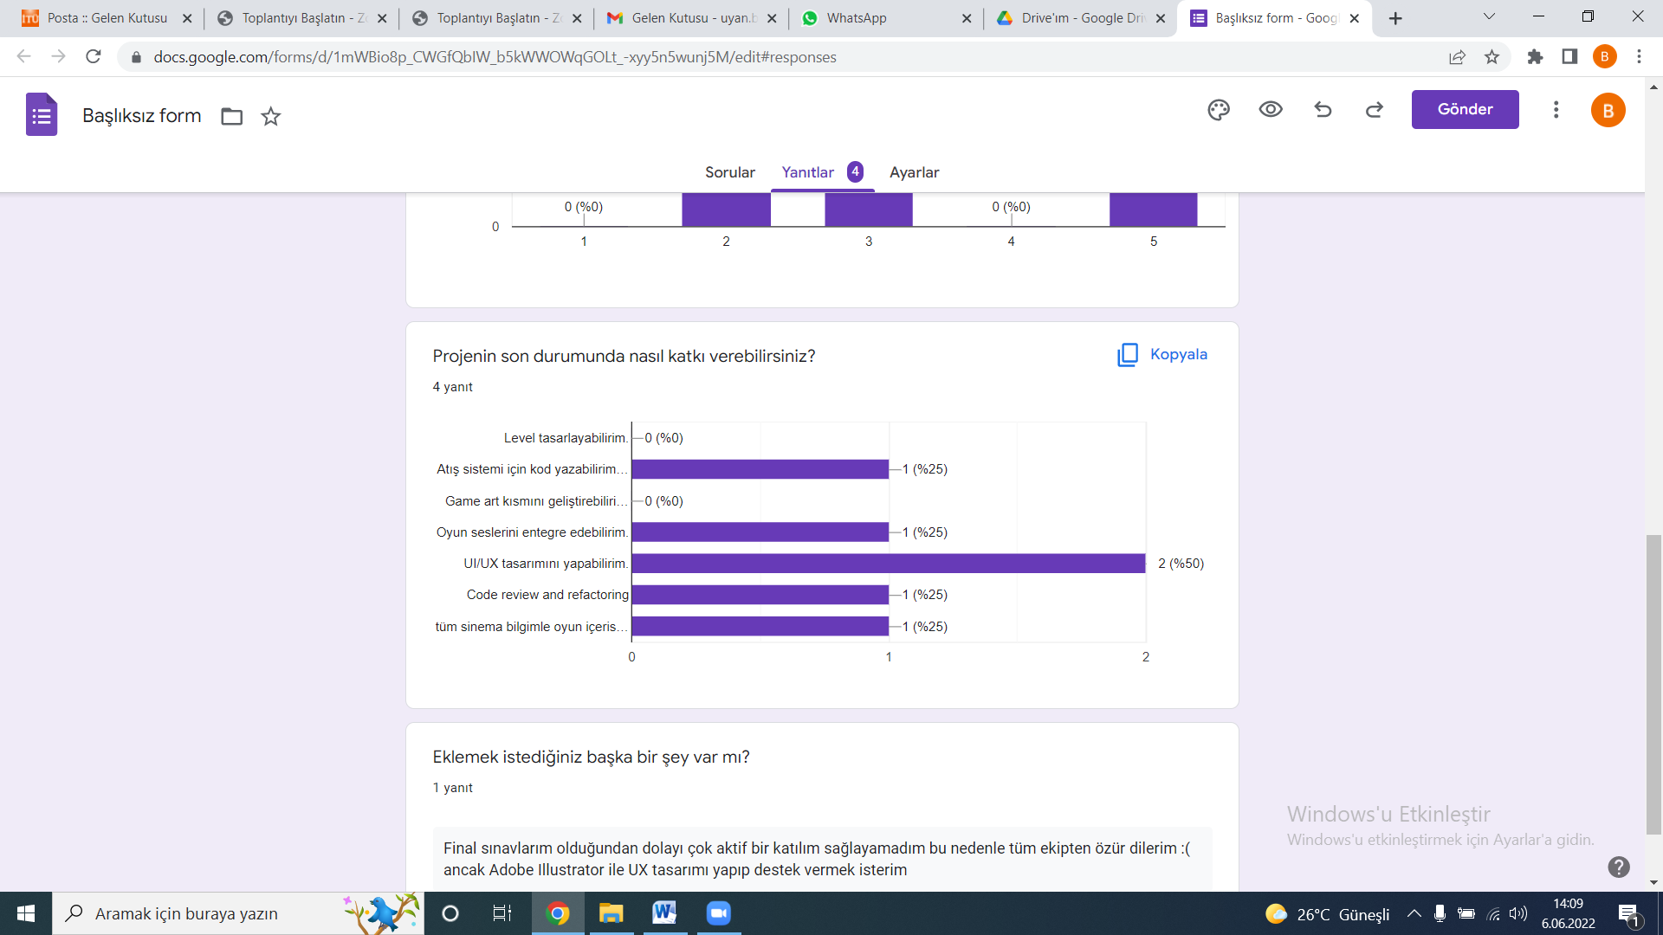

[**https://forms.gle/e15iSrpxkii6Nz8k9**](https://forms.gle/e15iSrpxkii6Nz8k9)

**02.06.22**

**Betül, Buse, Enes, Murat, Tuba:**

* **Revize edilmiş görev panosu üzerinden görev dağılımı yaptı ve çalışmaya devam etti.**

**03.06.22**

**Betül, Buse, Enes, Murat, Tuba:**

* **Atanan görevler üzerinden çalışmaya devam etti.**

**04.06.22**

**Betül, Buse, Enes:**

* **Sprint 2’nin değerlendirmesini yaptı.**

**Tuba, Betül:**

* **Ürün hedefleri üzerinden geçti.**
* **GDD’yi revize etti.**

**Murat:**

* **Oyun tanıtım videosu için çalışmaya devam etti.**

**06.06.22**

**Betül, Buse, Enes, Murat, Tuba:**

* **Sprint 3’ün değerlendirmesini yaptı.**

[**https://forms.gle/uNw3T64oN8AXSSMq6**](https://forms.gle/uNw3T64oN8AXSSMq6)